PRACOVNÍ LIST
Název SŠ: | SOU Uherský Brod
Autor: | Mgr. Tomáš Rachůnek
Název prezentace (DUMu): | Povrch a objem složených těles – slovní úlohy - pracovní list
Tematická oblast: | Povrchy a objemy těles
Ročník: | 1.
Číslo projektu: | CZ.1.07/1.5.00/34.0369
Datum vzniku: | Květen 2013

ANOTACE:
- Záměrem této sady výukových materiálů s názvem Povrchy a objemy těles je seznámit žáky se základními geometrickými tělesy a jejich vlastnostmi. Sada je vhodná pro přímou výuku i k samostudiu.
- Jednotlivé DUMy jsou určeny pro žáky 1. ročníku nástavbového studia oboru Podnikání.
- Tento pracovní sešit je zaměřen na slovní úlohy o povrchu a objemu složených těles
- Tento pracovní list navazuje na předešlé prezentace.

Cílová skupina: 17-19 let
Stupeň a typ vzdělání: Matematika, 1. ročník nástavbového studia oboru Podnikání.
Zdroje: Veškerý text i obrázky jsou dílem autora.

PRACOVNÍ LIST – Povrch a objem složených těles – slovní úlohy

- Kolik ${cm}^{2}$barvy bude potřeba na natření součástky na obrázku. Rozměry jsou uvedeny v milimetrech.
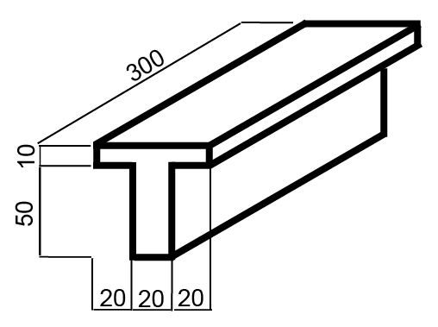

- Vypočítejte plošný obsah plechu, který je potřeba na vyrobení shora otevřeného sila nakresleného na obrázku. Rozměry jsou uvedeny v centimetrech.
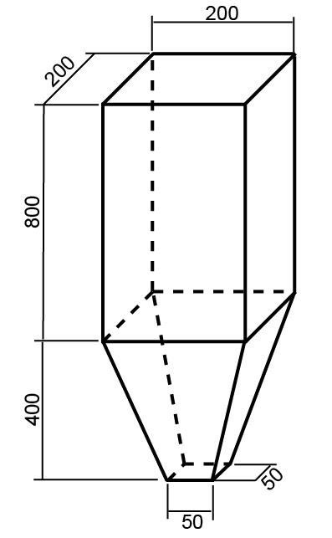

- Vypočítejte, kolik $m^{3}$sena se vejde do seníku na obrázku. Rozměry jsou uvedeny v centimetrech

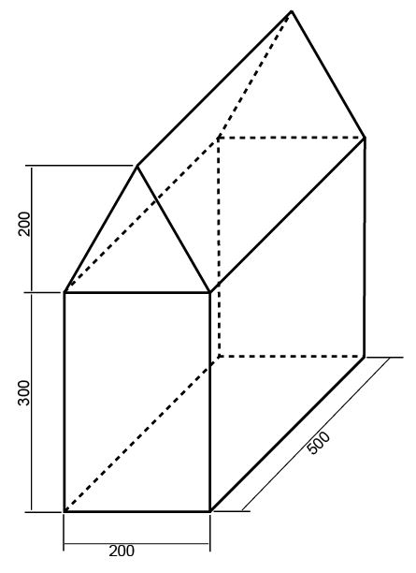

- Kolik ${dm}^{3}$ sněhu budeme potřebovat na výrobu sněhuláka?

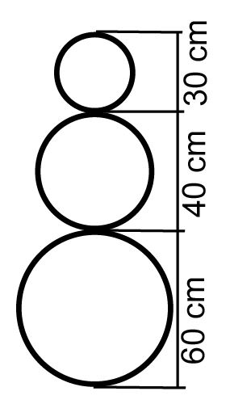
- Vypočítejte obsah plechu, ze kterého je vyrobena shora otevřená nádrž na vodu, která je na obrázku. Rozměry jsou uvedeny v centimetrech.
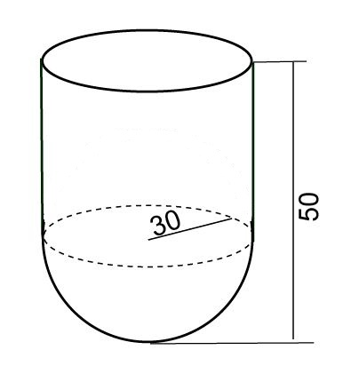

- Knoflík má průměr $2 cm$ a výšku $1 cm$. Jsou do něj vyvrtány 4 dírky o průměru $3 mm$. Určete, kolik procent tvoří odpad při výrobě knoflíků.

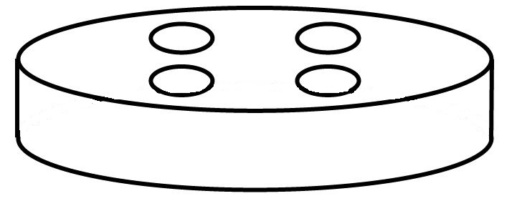

- Šperk byl vyroben z kostky o hraně $2 cm$. Vypočítejte, kolik procent tvoří odpad při výrobě šperku.
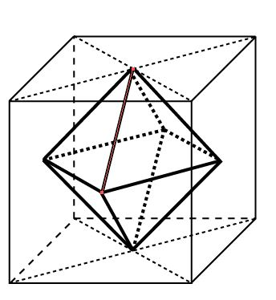

Výsledky:

- $752 {cm}^{2}$
- $84,6 m^{2}$
- $40 m^{3}$
- $160,74 {dm}^{3}$
- $9424,78 {dm}^{2}$
- $9 \%$
- $83,33 \%$

